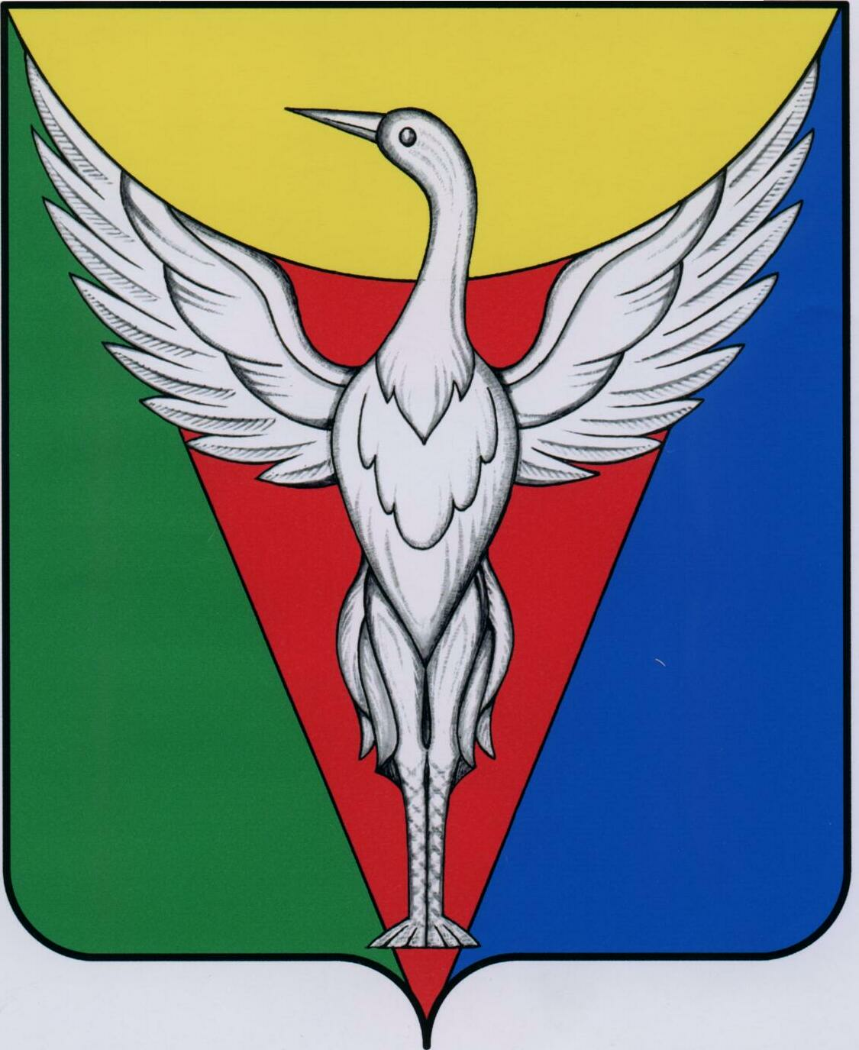
ГЛАВА СВОБОДНЕНСКОГО СЕЛЬСКОГО ПОСЕЛЕНИЯ
ОКТЯБРЬСКОГО МУНИЦИПАЛЬНОГО РАЙОНА
ЧЕЛЯБИНСКОЙ ОБЛАСТИ

ПОСТАНОВЛЕНИЕ
от 19.07.2021г. № 39

О размещении информационных материалов избирательных комиссий и предвыборных печатных агитационных материалов кандидатов на выборах в единый день голосования 19 сентября 2021 года

Руководствуясь п.7 ст.54 Федерального закона от 12 июня 2002 г. № 67-ФЗ «Об основных гарантиях избирательных прав и права на участие в референдуме граждан Российской Федерации»,
ПОСТАНОВЛЯЮ:
1. Определить в границах избирательных участков на территории Свободненского сельского поселения специальные места, для размещения информационных материалов избирательных комиссий и предвыборных печатных агитационных материалов кандидатов на выборах в единый день голосования 19 сентября 2021 (приложение №1).
2. По согласованию с владельцами нежилых помещений разрешить размещение информационных и агитационных материалов на информационных и рекламных щитах, установленных внутри и вне таких помещений.
3. Очистку специальных мест от печатных материалов осуществить в 10-дневный срок по окончании проведения выборов силами владельцев объектов и помещений, организациями, осуществляющими работы по содержанию территорий общего пользования.
4. Копию данного постановления направить в территориальную избирательную комиссию Октябрьского района.
5. Контроль за исполнением настоящего Постановления оставляю за собой.

Н.М.Василенко

Приложение
к постановлению главы
Свободненского сельского поселения
от 19.07.2021 г. № 39

ПЕРЕЧЕНЬ
специальных мест, для размещения информационных материалов избирательных комиссий и предвыборных печатных агитационных материалов кандидатов на выборах в единый день голосования 19 сентября 2021.

№ п/п | Наименование населенного пункта | Наименование объекта | Адрес местонахождения
1. | п.Свободный | Свободненский ДК | п.Свободный, ул.40 лет Победы, д. 10Б
2. | д.Нововарламово | контора Лесничества | д.Нововарламово,  ул.Кордон д.1
 |  | магазин продуктовый | д.Нововарламово, ул.Цветочная, д.7
 |  | магазин продуктовый | д.Нововарламово, ул.Мира,  д.26 кв.2

